西宁市2015年国民经济和社会发展统计公报^{【1】}
西宁市统计局
2016年2月29日
2015年，面对错综复杂的国际形势和不断加大的经济下行压力，全市认真贯彻落实市委、市政府坚持稳中求进工作总基调，主动适应引领新常态，统筹推进稳增长、调结构、促改革、惠民生等各项重点工作，全市经济保持稳定增长，结构调整持续推进，新兴产业加快成长，民生保障水平不断提升，“十二五”发展圆满收官，为“十三五”开局打下了坚实基础。
一、综合
年末全市常住人口为231.08万人，同比增长0.88%。全市出生人口2.92万人，死亡人口1.25万人，出生率12.70‰，死亡率5.44‰，自然增长率为7.26‰。全市城镇人口为159.26万人，占常住人口的68.9%；乡村人口为71.82万人，占常住人口的31.1%。
表1 2015年年末常住人口数及构成
指 标 | 年末数（万人） | 比重（%）
西宁市总人口 | 231.08 | 100.0
其中：城镇 | 159.26 | 68.9
乡村 | 71.82 | 31.1
其中：男性 | 116.86 | 50.6
女性 | 114.22 | 49.4
其中：0-15岁（含不满16周岁） | 39.35 | 17.0
16-59岁（含不满60周岁） | 157.36 | 68.1
60周岁及以上 | 34.37 | 14.9
其中：65周岁及以上 | 23.91 | 10.3
全市少数民族人口为59.78万人，占常住人口的25.9%，其中，回族人口37.47万人，占16.2%；藏族人口为12.67万人，占5.5%；土族5.94万人，占2.6%。
全年完成地区生产总值^{【2】}1131.62亿元，增长10.9%。其中，第一产业实现增加值37.46亿元，增长5.3%，对GDP贡献率为1.4%，拉动GDP增长0.15个百分点；第二产业增加值543.47亿元，增长12.6%，对GDP贡献率为64.1%，拉动GDP增长6.99个百分点，其中，工业增加值增长12.7%，对GDP贡献率为55.8%，拉动GDP增长6.08个百分点；第三产业增加值550.69亿元，增长9.0%，对GDP贡献率为34.5%，拉动GDP增长3.76个百分点。三次产业结构比由2014年的3.5:49.8:46.7调整为3.3:48.0:48.7,第三产业比重较去年提高2.0个百分点。
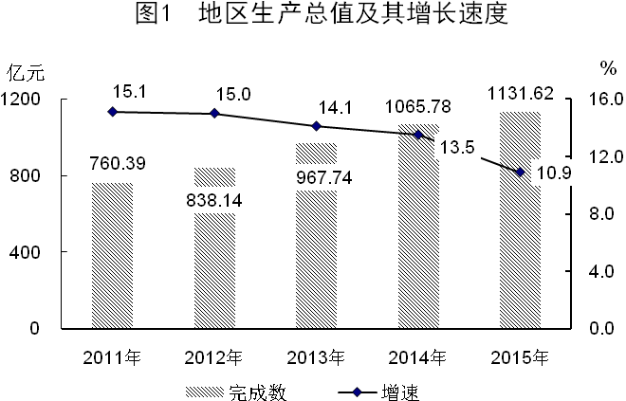
全年人均地区生产总值达到4.92万元，扣除价格因素，实际增长9.9%。折合美元为7897美元(全年人民币平均汇率为1美元兑6.2284元人民币)。
2015年全市居民消费价格总水平同比上涨2.5%，其中，食品类上涨2.9%。
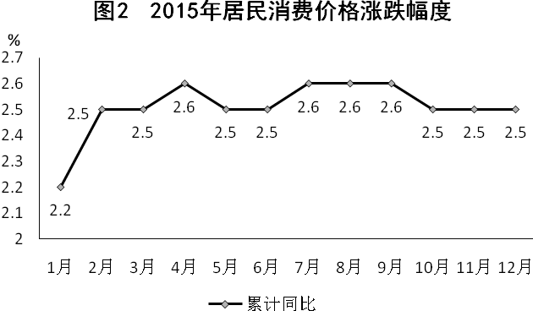

表2 2015年西宁市居民消费价格指数及分类指数
指标名称 | 价格指数  (以上年同期为100)
居民消费价格总指数 | 102.5
食品 | 102.9
烟酒及用品 | 101.2
衣着 | 105.3
家庭设备用品及维修服务 | 100.1
医疗保健和个人用品 | 101.2
交通和通讯 | 100.5
娱乐教育文化用品及服务 | 102.9
居住 | 102.2
二、农业
全年农作物播种面积^{【3】}184.12万亩，其中，粮食播种面积83.86万亩，下降0.9%；油料播种面积51.41万亩，增长4.6%；蔬菜播种面积32.46万亩，下降1.4%；中草药材播种面积1.83万亩，增长9.3%；其他农作物播种面积14.51万亩，下降2.0%；油料、蚕豆、马铃薯、蔬菜特色农作物播种面积达到120.63万亩，占总播种面积的65.5%。
全年生猪出栏47.46万头，增长4.1%；牛出栏22.38万头，增长5.3%；羊出栏68.43万只，下降0.1%；肉用家禽出栏110.69万只，增长1.9%。肉产量7.76万吨,增长3.1%；禽蛋产量12370吨，增长17.0%；牛奶产量15.51万吨，增长4.0%。
表3 2015年主要农畜产品产量
单位：万吨
产品名称 | 产量 | 增速（%）
粮食 | 56.96 | -1.6
油料 | 9.15 | 0.3
蔬菜 | 78.55 | 0.7
肉类 | 7.76 | 3.1
猪肉 | 3.64 | 2.9
牛肉 | 2.55 | 4.6
羊肉 | 1.17 | 0.7
禽蛋 | 1.24 | 17.0
牛奶 | 15.51 | 4.0
全年完成造林合格面积9882公顷；当年幼林抚育作业面积4666公顷；零星植树278万株；木材采伐运量3288立方米。截至2015年底，全市917个行政村全部通公路、通电话；49.95%的村通有线电视；98.36%的村通自来水；60.52%的村通宽带。
三、工业
全年工业增加值增长12.7%，其中，规模以上工业增加值^{【4】}增长12.7%。
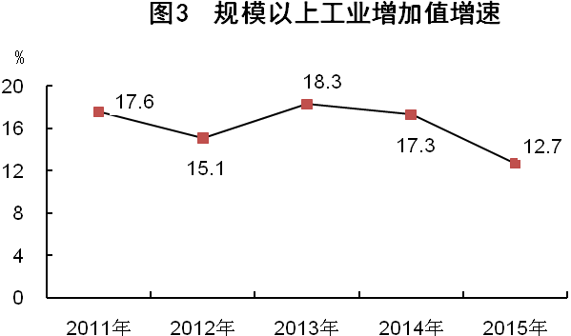
在规模以上工业中，分轻重工业看，轻工业增加值增长20.5%；重工业增加值增长10.2%。分经济类型看，股份制企业增加值增长12.9%；国有企业下降9.6%；外商及港澳台增长37.7%；股份合作制企业增长46.3%；集体企业增长19.7%；其他经济类型增长27.6%。 分行业看，占规模以上工业增加值比重64.2%的五大行业（有色金属冶炼和压延加工业，电力、热力生产和供应业，黑色金属冶炼和压延加工业，化学原料和化学制品制造业，医药制造业）增加值增长9.0%。高技术产业工业增加值增长16.7%，占规模以上工业增加值的5.1%，比重较2014年提高0.4个百分点；装备工业增加值增长23.0%，占规模以上工业增加值的11.2%，比重提高1.4个百分点。
表4 2015年主要工业产品产量及其增长速度
产品名称 | 单位 | 产量 | 增速（%）
服装 | 万件 | 612 | 0.7
家具 | 件 | 22607 | -78.7
硫酸 | 吨 | 372550 | 1.8
单晶硅 | 千克 | 4740858 | 64.2
多晶硅 | 千克 | 11103519 | 43.9
乳制品 | 吨 | 178825 | 1.7
饮料酒 | 千升 | 112128 | -5.9
中成药 | 吨 | 1804 | 0.1
水泥 | 吨 | 6637841 | 12.5
钢材 | 吨 | 1135942 | -14.0
铬铁 | 吨 | 965038 | 18.1
铁合金 | 吨 | 1408903 | 2.9
粗钢 | 吨 | 1205509 | -16.5
原铝（电解铝） | 吨 | 1759831 | -11.9
改装汽车 | 辆 | 2363 | 7.0
光电子器件 | 万只 | 387 | 2.9倍
全年西宁经济技术开发区工业增加值增长17.5％，占全市工业增加值的73.9%，其中，规模以上工业增加值增长18.4%。截至2015年底，全市248户规模以上工业企业实现主营业务收入1023.24亿元，下降4.0%。全市规模以上工业盈亏相抵后实际亏损36.48亿元，亏损企业80户，亏损面达32.3%。
四、固定资产投资
全市完成固定资产投资1295.95亿元，增长10.1%。其中，市属固定资产投资1055.58亿元，增长18.2%。分产业看，第一产业完成投资53.54亿元，增长16.8%；第二产业完成投资589.31亿元，增长11.3%，其中，工业投资500.57亿元，增长4.7%；第三产业完成投资653.10亿元，增长8.7%。分投资类型看，国有及国有控股投资605.17亿元，增长25.2%；民间投资690.78亿元，增长1.2%。
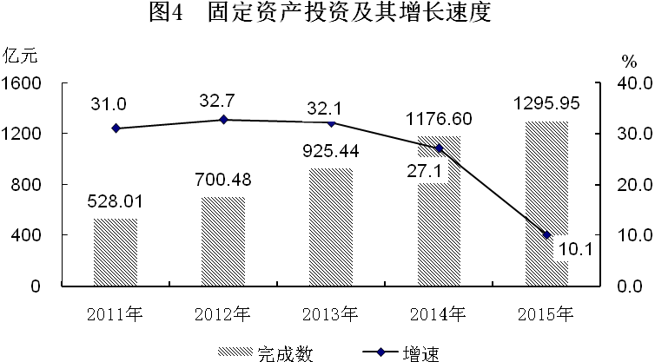
全年房地产开发投资280.43亿元，增长13.6%；房屋施工面积1893.55万平方米，增长4.7%；房屋竣工面积289.88万平方米，下降41.0%；商品房销售面积311.86万平方米，增长2.0%；商品房销售额179.58亿元，增长2.1%。
五、国内外贸易
全年完成社会消费品零售总额461.94亿元，增长11.6%。按经营地统计，城镇实现零售额423.49亿元，增长11.3%；乡村实现零售额38.45亿元，增长14.5%。按行业分，批发业实现零售额110.93亿元，增长14.2%；零售业实现零售额327.77亿元，增长11.1%；住宿业实现零售额7.35亿元，增长5.7%；餐饮业实现零售额15.89亿元，增长6.6%。
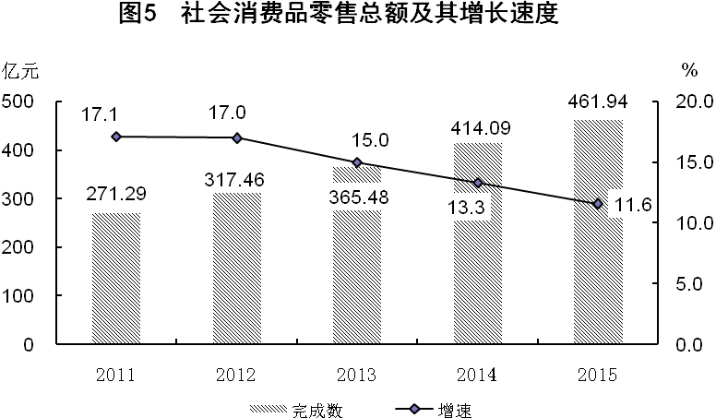
全市限额以上批发零售企业商品零售额中，粮油、食品类增长25.7%；饮料类增长12.6%；烟酒类增长39.1%；服装、鞋帽、针纺织品类增长4.4%；化妆品类增长31.1%；书报杂志类增长43.0%；家用电器和音像器材类增长2.7%；中西药品类增长33.7%；家具类增长83.7%；通讯器材类增长18.8%；汽车类增长10.3%；石油及制品类增长9.8%；日用品类下降0.8%；五金、电料类下降28.9%。
全年实现进出口总值114.10亿元，增长16.3%，其中，进口总值15.64亿元，下降50.3%；出口总值98.46亿元，增长47.8%。
六、交通、邮电和旅游
全年货运总量6923万吨,增长11.3%，其中，铁路339万吨,下降25.9%；公路6583万吨,增长14.3%；航空0.86万吨,增长6.2%。货物周转量255.96亿吨公里，下降4.9%，其中，铁路131.31亿吨公里，下降18.4%；公路124.53亿吨公里,增长15.1%；航空0.12亿吨公里,增长1.8%。全年客运总量2592万人次,增长16.6%，其中，铁路671万人次,增长53.1%；公路1709万人次,增长7.7%；航空212万人次,增长7.0%。客运周转量106.79亿人公里，增长18.1%，其中，铁路52.11亿人公里,增长34.5%；公路22.84亿人公里,增长3.4%；航空31.84亿人公里,增长7.5%。
全年完成邮电业务总量^{【5】}46.02亿元,增长31.1%，其中，邮政2.25亿元,增长2.4%；电信43.77亿元,增长33.0%。年末市话用户66.99万户,增长3.9%,其中，住宅电话45.21万户,增长3.2%。移动电话用户277.32万户,下降0.2%。互联网用户45.44万户，增长7.4%。
全年接待国内外游客1606.53万人次，增长11.3%，旅游总收入156.46亿元，增长23.4%。接待国内游客1603.13万人次，增长11.3%，国内旅游收入155.48亿元，增长23.5%。国际旅游外汇收入1619.57万美元，增长6.9%。
七、财政、金融和保险
全年实现地方公共财政预算收入94.79亿元，增长13.0%，其中，完成税收收入78.47亿元，增长1.8%。全年实现公共财政预算支出280.03亿元，增长12.9%，其中，一般公共服务支出增长35.1%、公共安全支出增长18.0%、教育支出增长17.9%、科学技术支出增长6.1%、社会保障和就业支出增长22.1%，医疗卫生与计划生育支出增长22.4%、节能环保支出增长5.7%、城乡社区支出增长55.8%，财政预算支出中八项支出占地方公共财政预算支出的69.2%，增长27.3%。
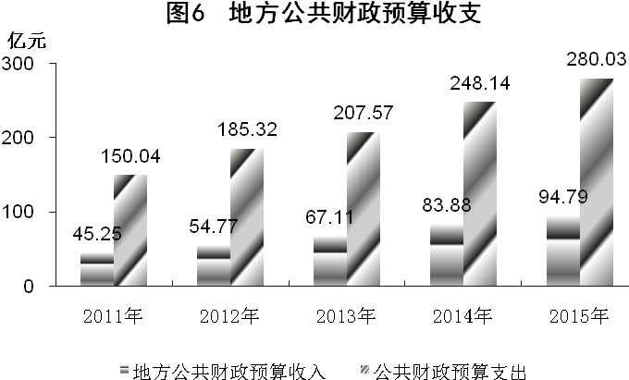
年末全市金融机构人民币各项存款余额3548.43亿元，比年初增加435.20亿元，同比增长13.8%，其中，住户存款余额1160.33亿元，同比增长6.0%；非金融企业存款余额1308.75亿元，同比增长32.8%；广义政府存款余额1032.36亿元，同比增长1.2%。人民币各项贷款余额4095.93亿元，同比增长23.1%，其中，住户贷款余额307.34亿元，同比增长16.9%；非金融企业及机关团体贷款余额3788.51亿元，同比增长23.6%。
全年保费收入37.56亿元,增长19.4%，其中，财产险公司保费收入17.29亿元，增长9.7%；人寿险公司保费收入20.27亿元,增长29.1%。全年赔款支出12.89亿元,增长9.2%，其中，财产险公司赔款支出8.12亿元,增长9.4%；人寿险公司赔款支出4.77亿元,增长8.8%。
八、教育、文化和卫生
年末全市共有普通高校10所，在校学生6.99万人；普通中学137所,在校学生12.34万人；中等职业学校20所,在校学生3.98万人；小学160所,在校学生14.79万人；特殊教育学校3所,在校学生735人；幼儿园493所,在园幼儿7.52万人；学前三年毛学入园率106.1%，义务教育适龄儿童少年入学率100%，高中阶段毛入学率102.7%。
年末全市共有艺术表演团体1个,图书馆6个，博物馆(含国有和私有)13个。全市有广播电视台1座，广播和电视人口覆盖率分别为99.6%和99.8%，有线电视用户30.46万户。出版各类报纸27种，14090.4万份；杂志53种，358万册；图书926种，1203.6万册。
年末全市有各类医疗计生卫生机构1788所，其中，医院65所；卫生技术人员20781人,其中，执业（助理）医师7239人；注册护士8659人；卫生机构床位数17052张。每千人拥有执业（助理）医师数3.13人。
九、社会保障 、人民生活
2015年全市城镇职工养老保险参保单位5753个，参保职工51.46万人（含离退休），养老保险基金累计支出54.6亿元；参加城镇职工基本医疗保险单位3846个，参保人数29.49万人，基本医疗保险费用支出10.63亿元；失业保险参保单位1725个，参保人数16.83万人，失业保险基金总支付6653.47万元；工伤保险参保单位4365个，参保人数19.21万人，工伤保险费用支出8712.36万元；生育保险参保单位2296个，参保人数9.99万人，生育保险费用支出2428.05万元。
全年累计城镇登记失业人数4.43万人，年末实有城镇登记失业人数1.76万人，登记失业人员就业人数2.67万人，城镇登记失业率为2.49 %。
年末享受城市居民最低生活保障补贴人数为4.31万人，享受农村居民最低生活保障补贴人数为3.65万人。全年累计兑现城市居民最低生活保障金14315.32万元，农村居民最低生活保障金8066.67万元。
全年全市居民人均可支配收入19842元，增长10.1%。按常住地分，城镇常住居民人均可支配收入25232元，增长10.2%；农村常住居民人均可支配收入8865元，增长8.7%。全市居民人均消费支出16240元，增长9.0%。按常住地分，城镇常住居民人均消费支出20112元，增长10.1%；农村常住居民人均消费支出8354元，增长3.4%。
注释：
[1] 本公报中社保、民政、文化、广播电视、卫生数据均为初步统计数。部分数据因四舍五入的原因，存在着与分项合计不等的情况。
[2] 地区生产总值、各产业增加值绝对数按现价计算，增长速度按不变价格计算。
[3] 本公报中农业部分数据为初步统计数。
[4]规模以上工业企业的统计口径为年主营业务收入2000万元及以上的工业法人企业。
[5]邮电业务总量按2010年不变价格计算。
资料来源：本公报中登记失业率和社会保险数据来自市人力资源和社会保障局；财政数据来自市财政局；物价、城镇居民收入、支出等数据来自国家统计局西宁调查队；铁路客货运输量、周转量来自青藏铁路公司；公路客货运输量、周转量来自市交通局；民航客货运输量、周转量来自西部机场集团青海机场有限公司；电信业务量、固定电话用户数、移动电话用户数、互联网用户数来自西宁市电信通讯部门；邮政业务量来自市邮政管理局；货物进出口数据来自西宁海关；旅游数据来自市旅游局；金融数据来自中国人民银行西宁中心支行；保险业数据来自青海省保监局；教育数据来自市教育局；艺术表演团体、博物馆、图书馆、报纸、杂志、图书数据来自省文化和新闻出版厅；广播、电视数据来自市文化广播电视局；卫生数据来自市卫生局；城乡居民最低生活保障数据来自市民政局；其他数据均来自西宁市统计局。

